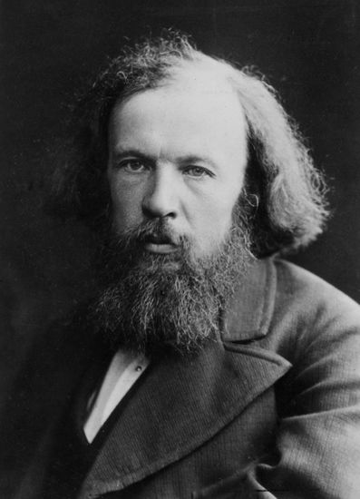
Mendeilev
Fait par Vince et Alexis P
Nom : Mendeilev
Nom complet : Dimitri Ivanovich Mendeilev
Nationalité : Russe
Période de temps : 1834 – 1907
Découverte : Tableau périodique
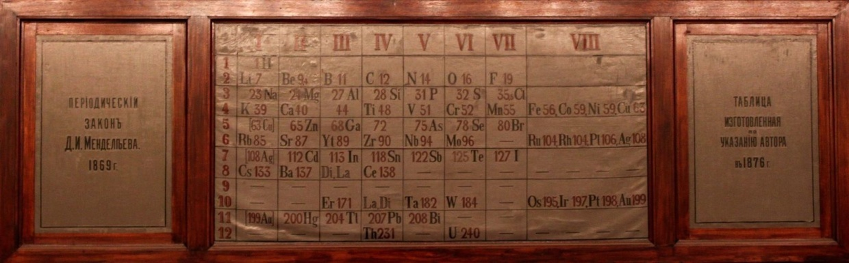
Vieux

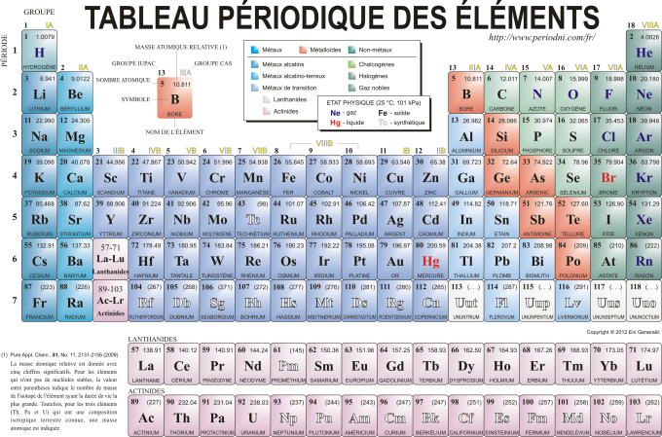
Nouveau

